شركت رایان پرتونگار
آموزش تغییر تنظیمات زبان و فرهنگ در ویندوز XP ، ویستا و Se7en
برای استفاده بهینه ایستگاه های كاری از زبان فارسی

برای بررسی نصب بودن و فعال بودن زبان فارسی در ویندوز موارد زیر را طی نمایید.
- به منوی Start رفته و بر روی گزینه Control Panel كلیك نمایید.
- زیر منوی Control Panel، گزینه Regional And Language Options (در ویندوز XP) یا Region and Language (در ویندوز ویستا یا Se7en) كلیك نمایید.
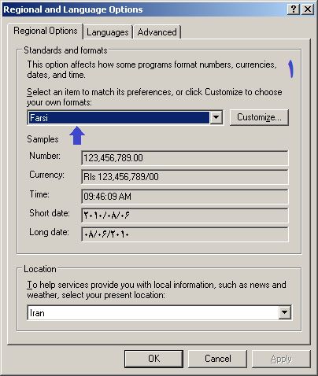
- در ویندوز XP فرم مقابل نمایش داده خواهد شد.
ابتدا در تب دوم (Languages) اگر تیك اول (تصویر دوم)
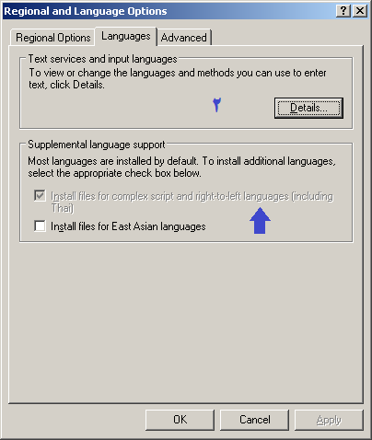
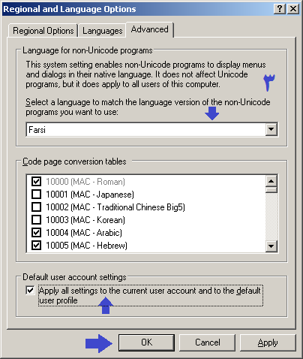
(Install Files For Complex Script and Right-To-Left Languages) تیك نخورده ، بر روی آن كلیك كرده و دكمه Apply را فشار دهید. پس از این كار احتمال دارد از شما درخواست قرار دادن سی دی ویندوز XP شود كه پس از آن سی دی را در درایو مربوطه قرار داده و دكمه Continue را فشار دهید. سپس مجدداً بر روی تب اول (Regional Options) رفته و از لیست اول زبان Farsi را انتخاب نمایید. سپس به تب سوم (Advanced) رفته و مجدداً زبان Farsi را انتخاب نمایید و سپس بر روی تیك پایین صفحه (مانند تصویر سوم) كلیك نمایید. سپس دكمه Ok را فشار دهید و درخواست Restart نمودن ویندوز را بپذیرید.

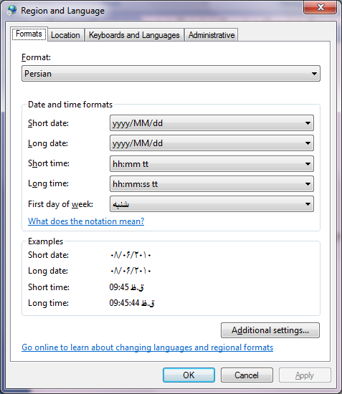
در ویندوز ویستا یا Se7en ، ابتدا در تب اول (Formats) زبان را به Persian تغییر دهید. سپس در تب آخر (Administrative) رفته و بر روی دكمه (Change System Locale) كلیك نموده و زبان این قسمت را نیز فارسی نمایید. سپس بر روی دكمه Ok كلیك كرده و درخواست Restart نمودن ویندوز را بپذیرید.
